

**МИНИСТЕРСТВО ОБРАЗОВАНИЯ И НАУКИ РЕСПУБЛИКИ ДАГЕСТАН**

**МКОУ «Манасаульская СОШ»**

**Россия, Республика Дагестан, 368213, Буйнакский район, село Манасаул**

[**sosh67@mail.ru**](mailto:sosh67@mail.ru)

**Сегодня 4 апреля в школьной библиотеке МКОУ «Манасаульская СОШ» прошла выставка книг.**

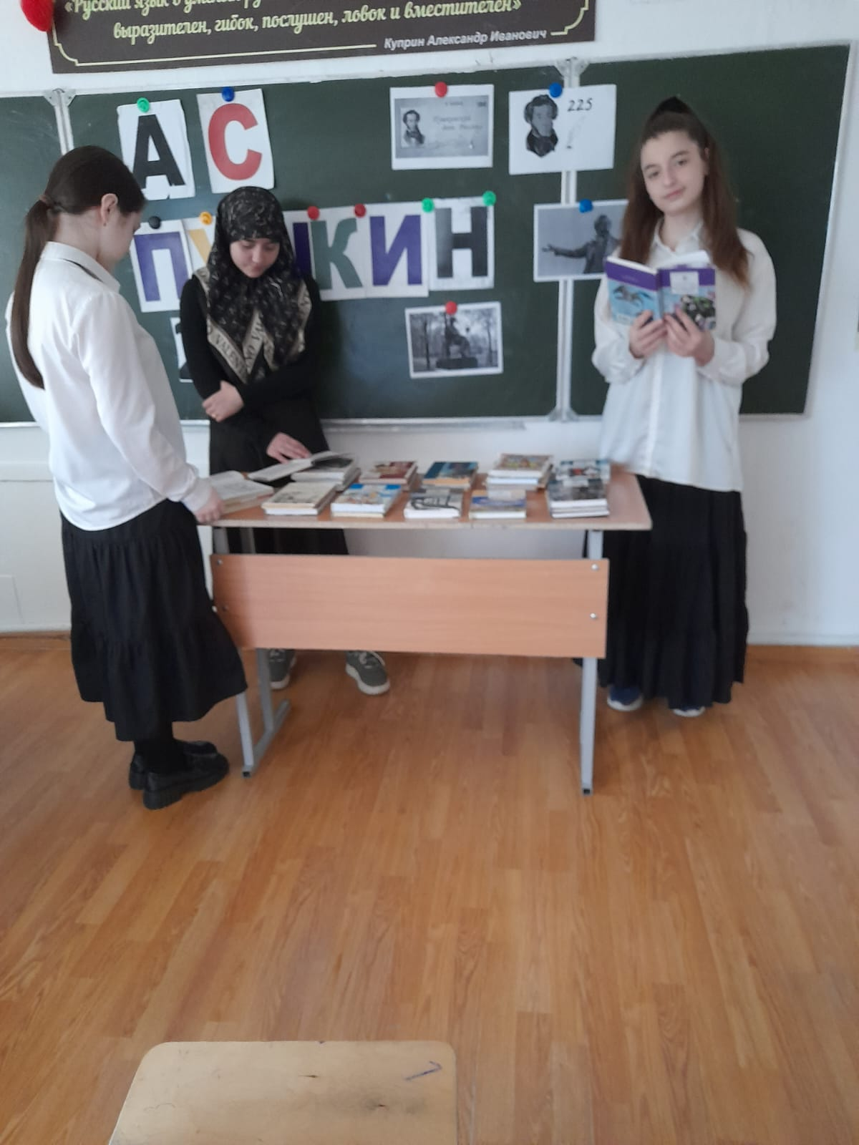**А. С. Пушкин 225 лет.**

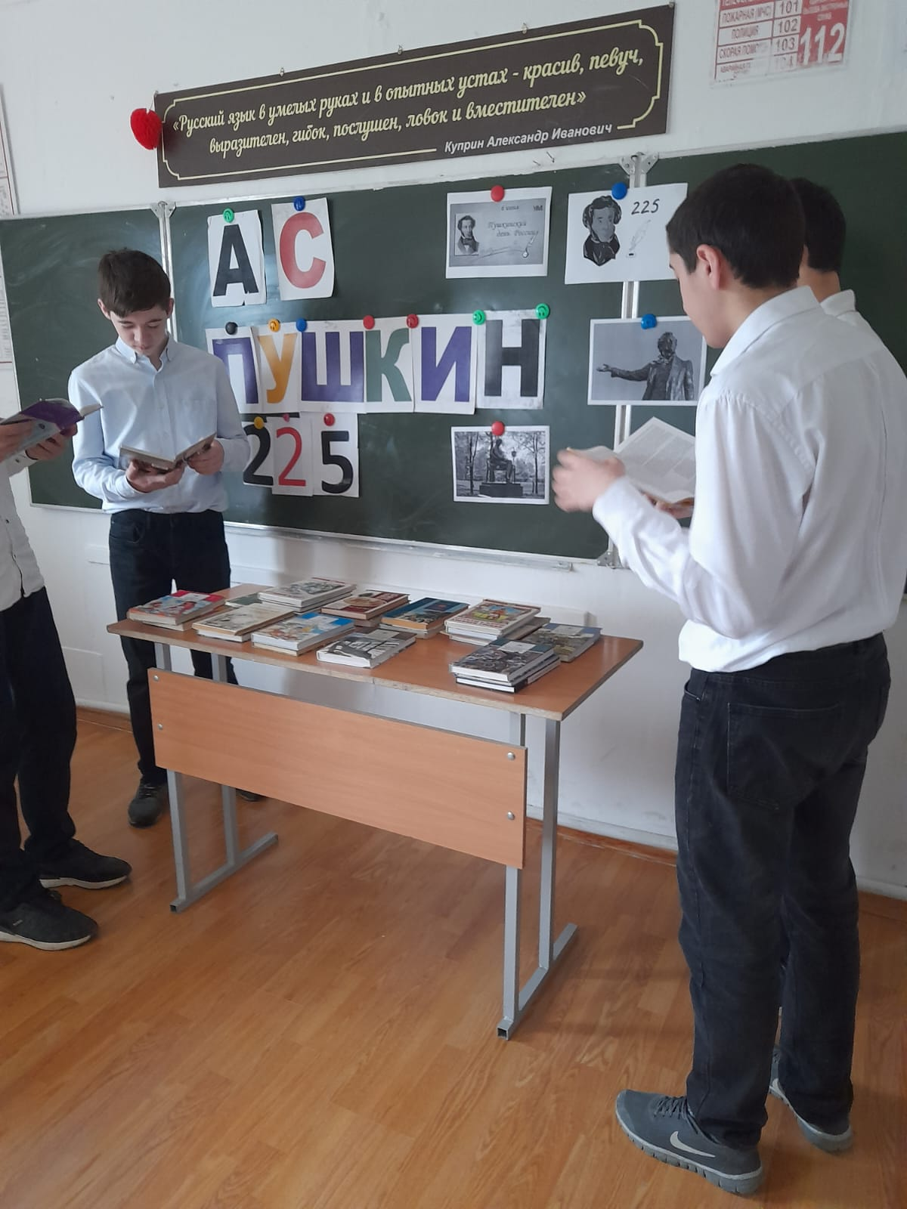

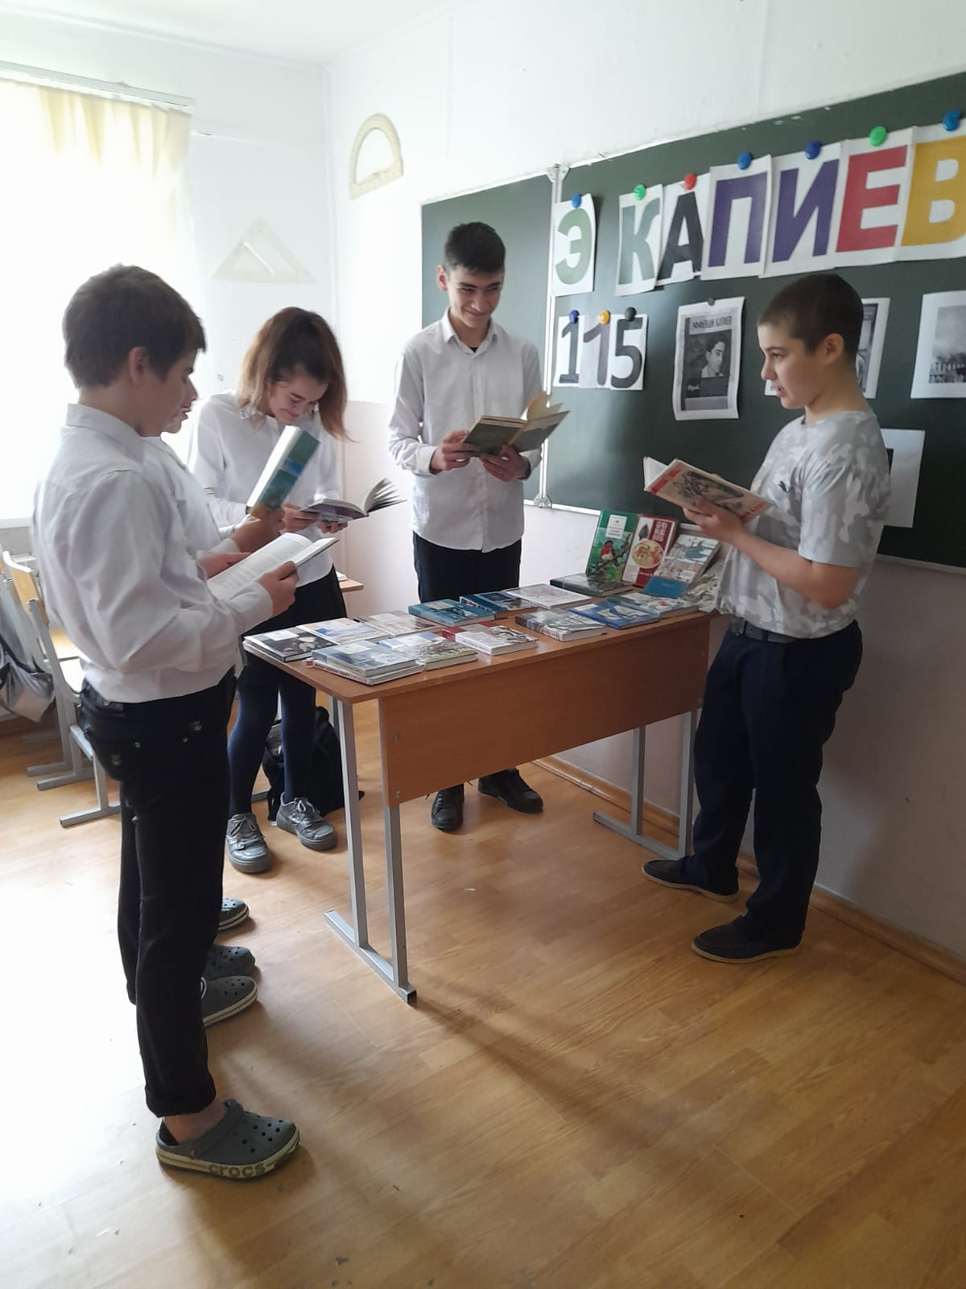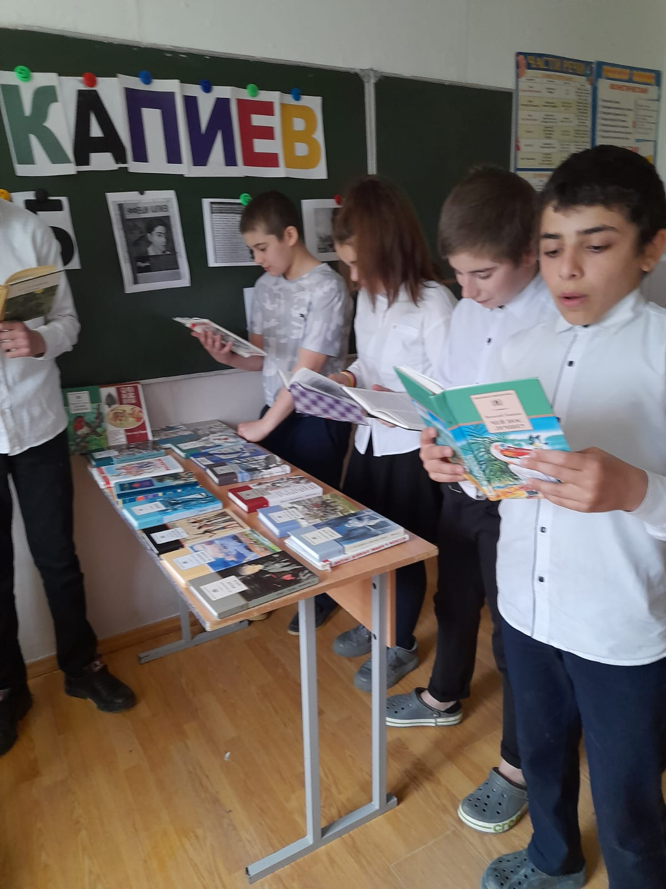**Э. Капиев 115 лет.**

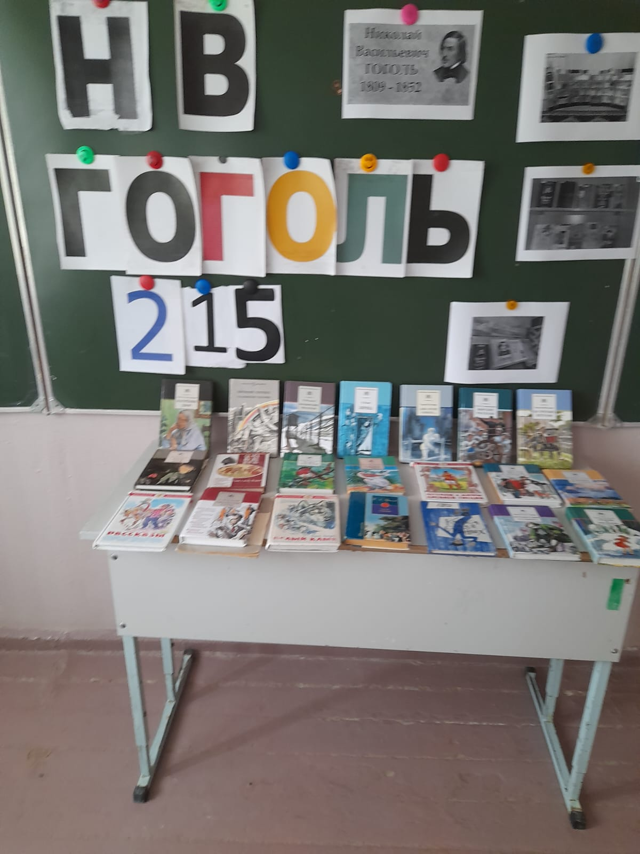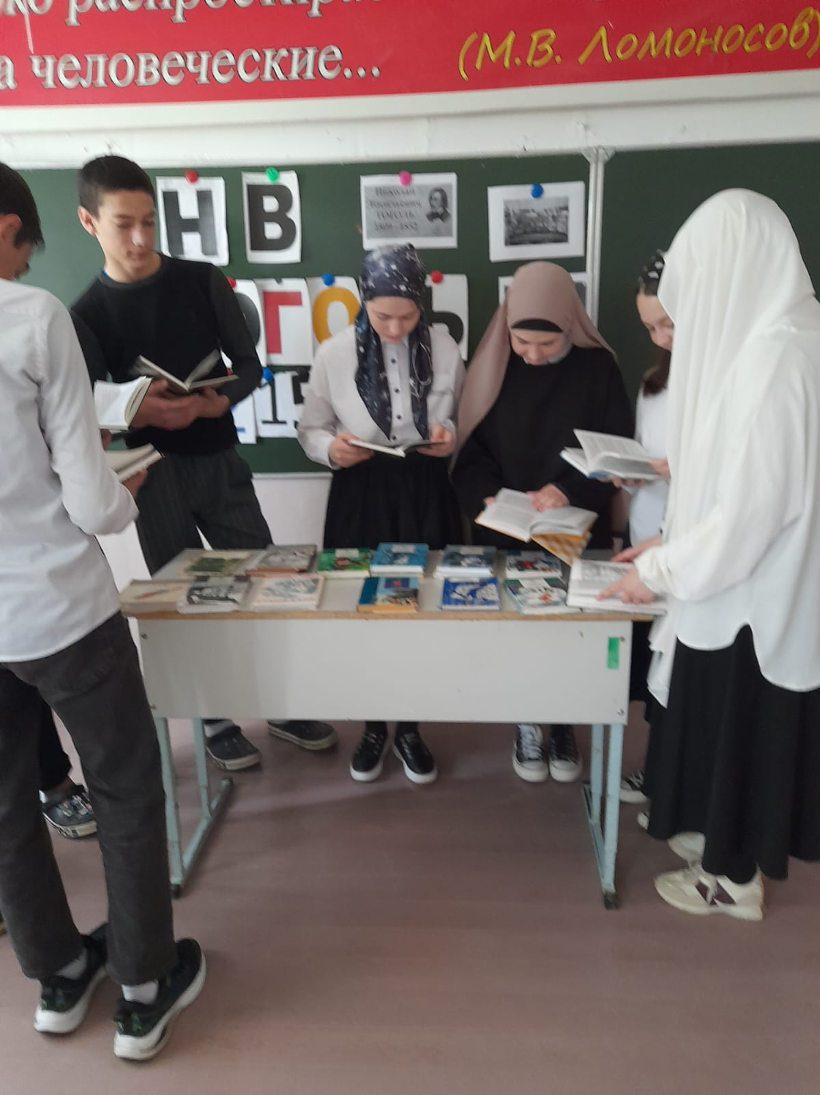**Н. В. Гоголь 215лет.**

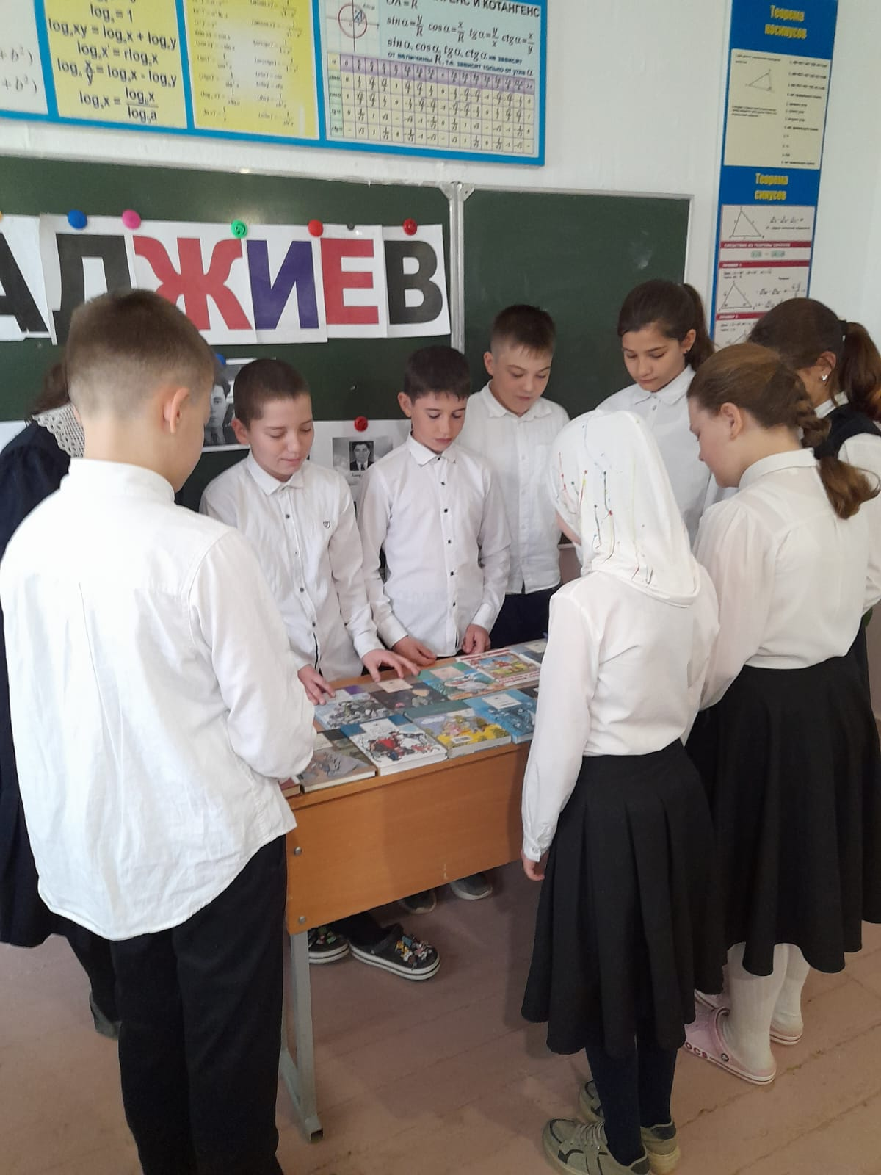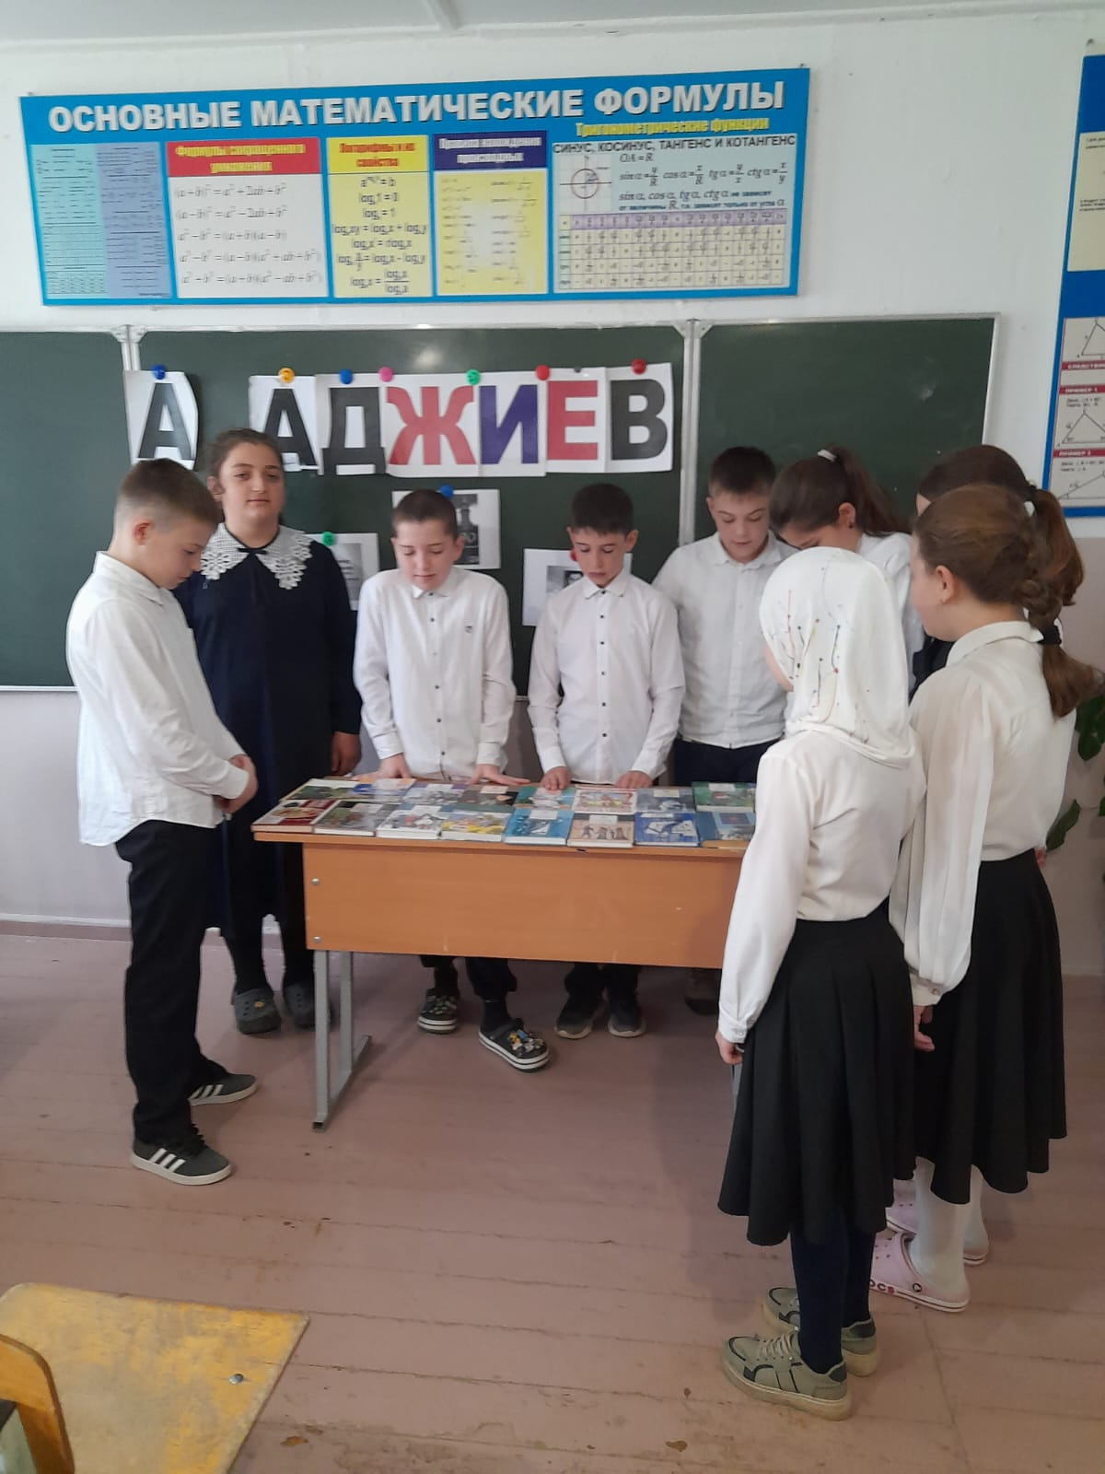**А. Аджиев.**

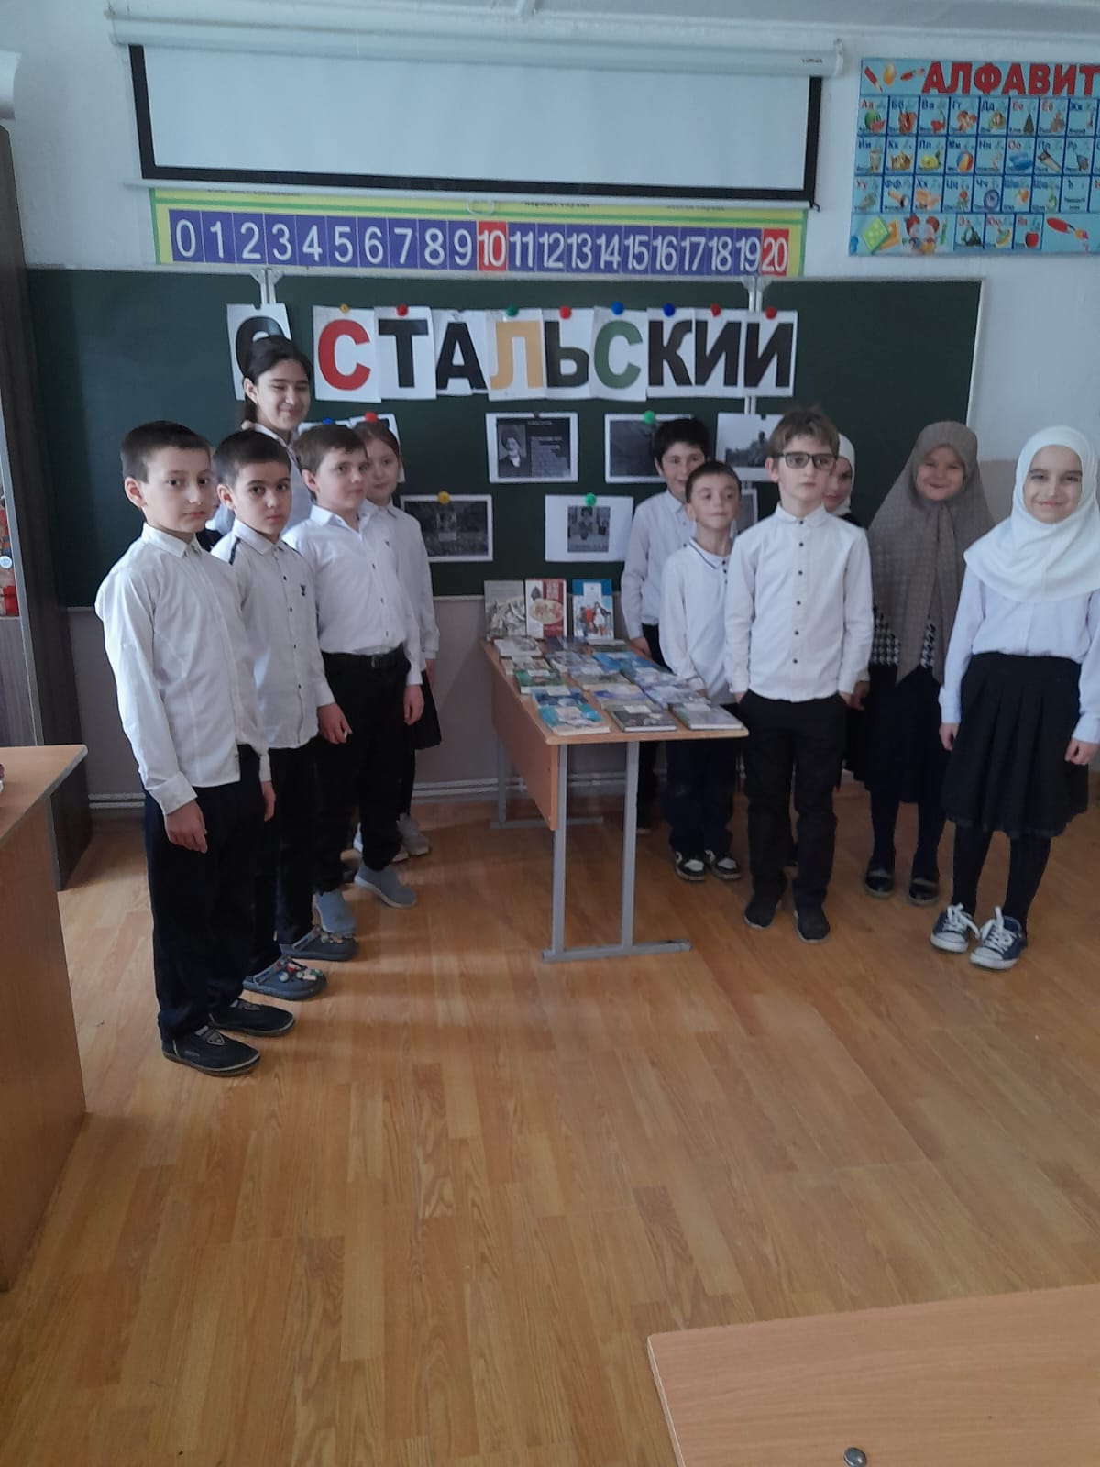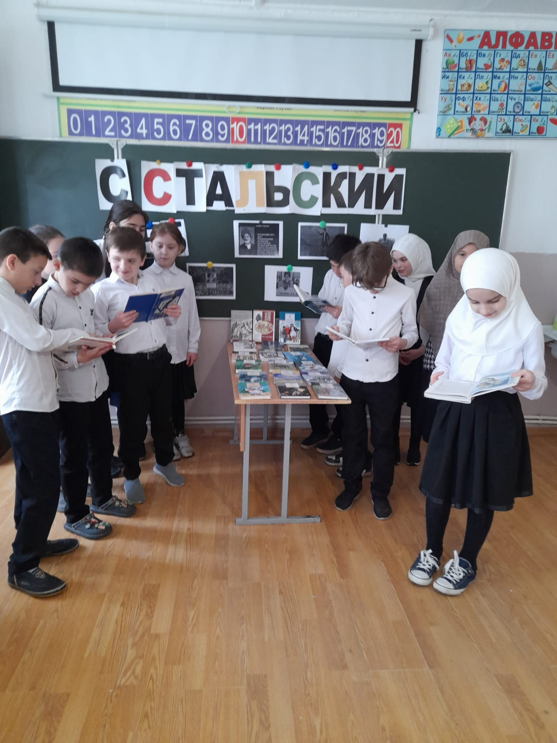**С. Стальский.**